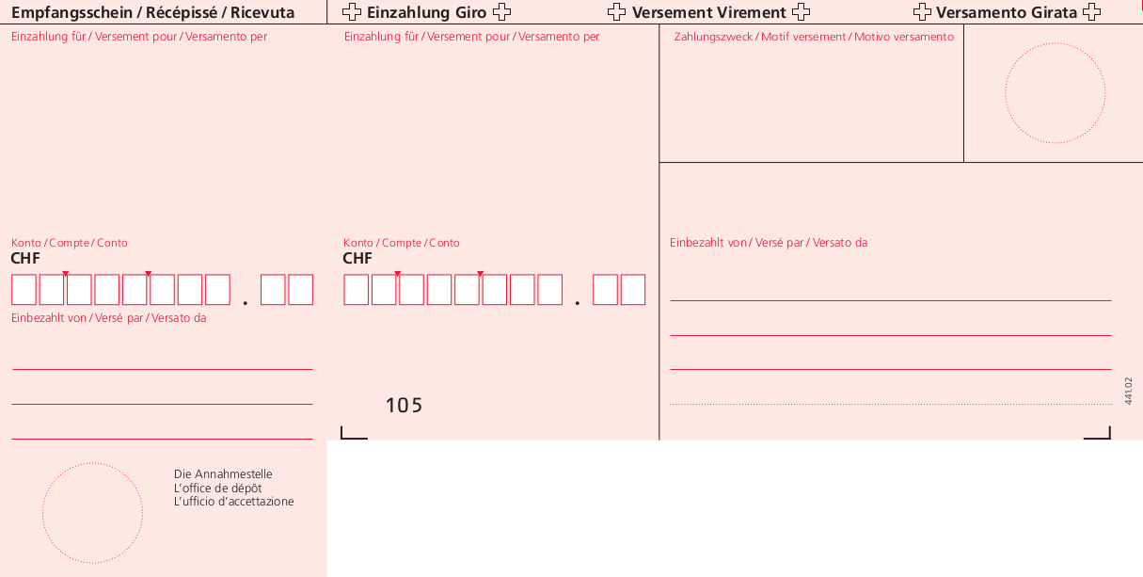

Hypothekarbank Lenzburg AG  
5600 Lenzburg  
  
CH02 0830 7000 2865 1630 6  
  
Deutschtreff vo Ergendwo  
Gartenstrasse 10  
5600 Lenzburg

Hypothekarbank Lenzburg AG  
5600 Lenzburg  
  
CH02 0830 7000 2865 1630 6  
  
Deutschtreff vo Ergendwo  
Gartenstrasse 10  
5600 Lenzburg

000000000000000002865163068+ 070830779>  
  
500000698>

50-69-8

50-69-8